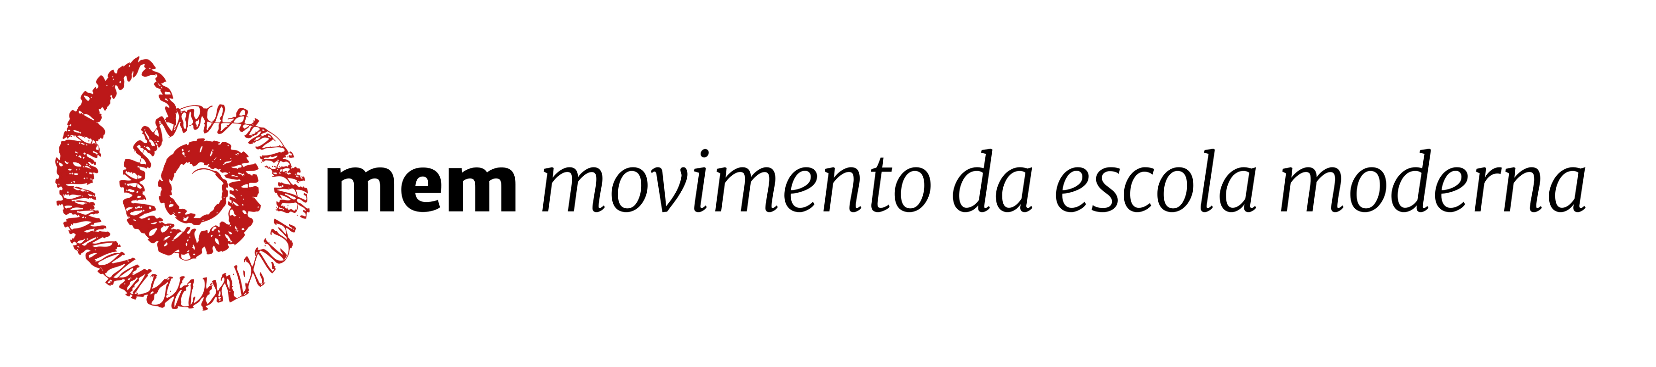
Validação da inscrição (a preencher pelo MEM):
Sócio(a) n.º |__________|
Código do NR: |_____| Código Profissão: |_____|
FICHA DE INSCRIÇÃO

1. DADOS PESSOAIS

Nome Completo: ______________________________________________________
Morada: _______________________________________________________
Código Postal: __ __ __ __ - __ __ __ ________________________________
Telef: __ __ __ __ __ __ __ __ __ Telemóvel: __ __ __ __ __ __ __ __ __
e-Mail: _______________________________________________________________
CC: ________________ NIF: _______________ Data de Nascimento: __ /__ /__

DADOS PROFISSIONAIS
Profissão | Educador(a) | ◻ | Nível de Ensino | Ed. Pré-Escolar | ◻
 | Professor(a) | ◻ |  | 1.º CEB | ◻
 | ______________ |  |  | 2.º CEB | ◻
Observações: |  |  |  | - º CEB  Ens. Secundário | ◻
 |  |  |  | Ens. Superior | ¨
 |  |  |  | _________________

3. NÚCLEO REGIONAL a que deseja aderir ____________________

4. MODALIDADE DE PAGAMENTO
Anual: 46€(dezembro Semestral: 23€ (junho e dezembro)
Transf. Bancária MB Way Débito Direto

Tratamento de Dados Pessoais:
O Movimento da Escola Moderna declara que os dados pessoais constantes na Ficha de Inscrição de Sócio serão tratados de acordo com as regras de proteção da privacidade decorrentes do regulamento Geral sobre Proteção de Dados. O Movimento da Escola Moderna não divulga nem transmite dados pessoais a outras instituições ou empresas, exceto se solicitado ou autorizado pelo(a) sócio(a).

Autorizo que me sejam enviadas informações referentes a todas as iniciativas do Movimento da Escola Moderna através dos meios disponíveis.

Data: ___/___/___ Assinatura:______________________________

